Máquina Virtual – Debian

Comandos a ejecutar en la terminal de Debian, para cambiar el tema (interfaz gráfica) a uno diferente:

- su - : para poder ejecutar las acciones como superusuario.
- apt update: para enlistar las actualizaciones disponibles de los paquetes de programas.
- apt install task-xfce-desktop: al no haber actualizaciones disponibles, se continuó con este comando para instalar un nuevo tema, en este caso xfce.
- systemctl set-default graphical.target: luego se seteó por defecto este último tema descargado.
- reboot: finalmente se ejecutó este comando para reiniciar la maquina virtual, y que comience a hacerse uso del nuevo tema.

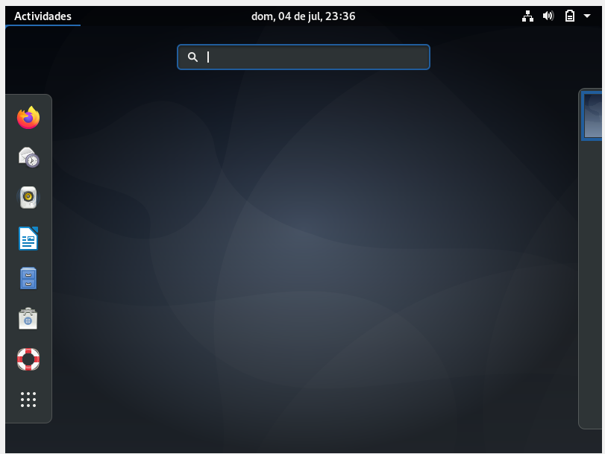
Tema: gnome

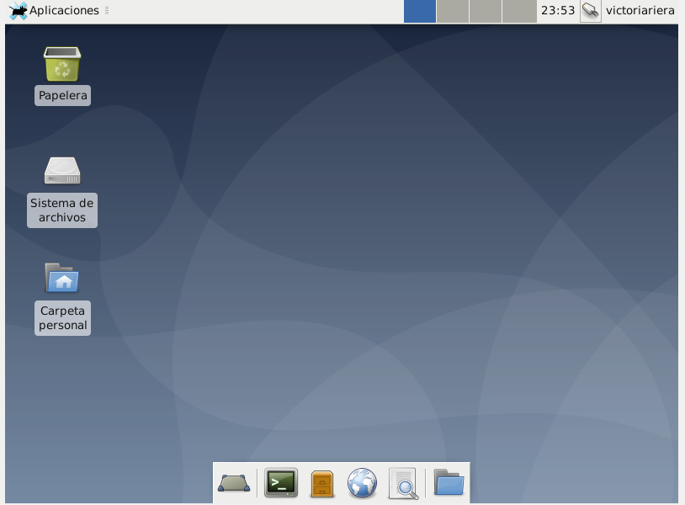
Tema: xfce

Comandos para actualizar el sistema operativo a través de la terminal de Debian:

- Desde su -, se debe ejecutar el comando apt dist-upgrade. En este caso, no había actualizaciones disponibles para el sistema operativo.

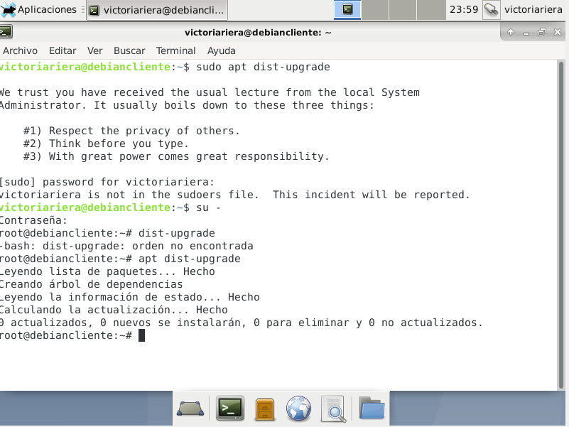
Comando: apt dist-upgrade

¿Qué sucede al utilizar el comando sudo rm -r / ? Sacar una captura de pantalla.

- La terminal, ante este comando, emite una advertencia debido a las implicancias del mismo. Además, sugiera un nuevo comando para ejecutar de igual modo la acción.

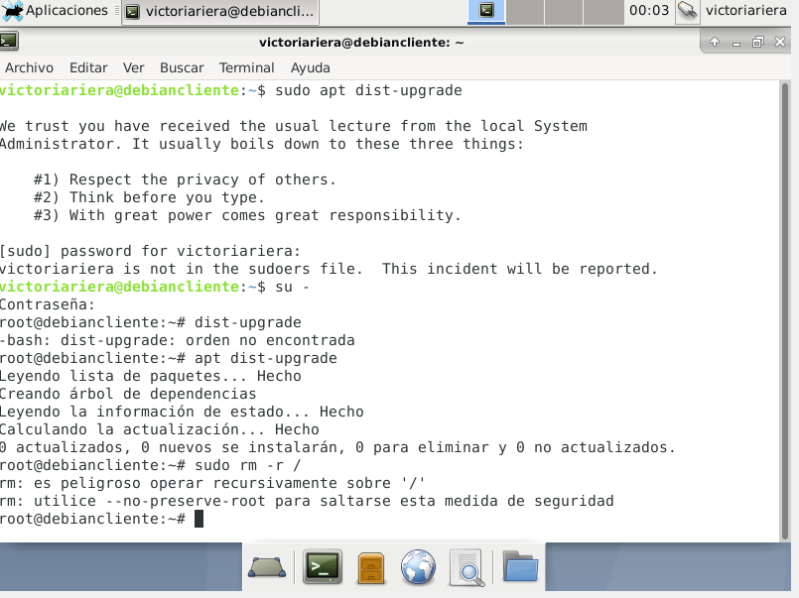
Comando: sudo rm -r /

Ejecutar el comando: sudo -rm -fr / --no-preserve-root

- Con el mismo, se elimina el sistema operativo, y la máquina virtual ya no sirve. Si bien la terminal continúa abierta, no es posible ejecutar ningún comando.

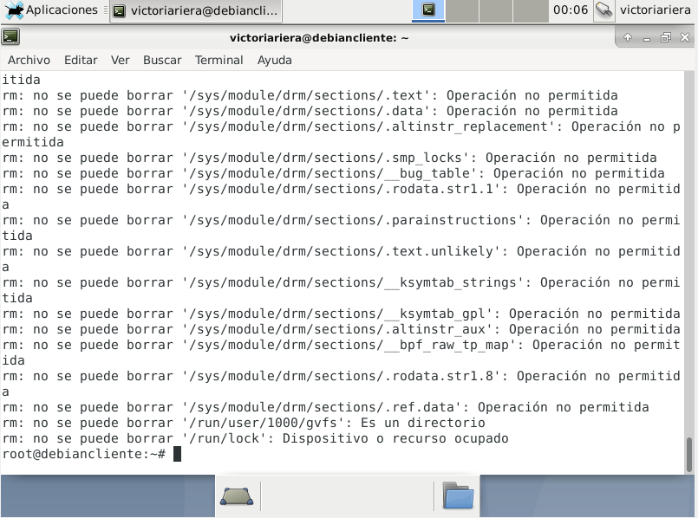
Comando: sudo -rm -fr / --no-preserve-root

